传统榫卯具有长久性、抗震性强、可拆卸性等现代建筑结构缺少的特点，与当今建筑建造的装配化、数字化乃至智能化要求不谋而合。但因其形式复杂，无法适应工业化生产要求逐渐在现代建筑中失去优势。而本次设计的装配式墙面通过借助传统榫卯结构进行构思创造。在连接方式方面，是一种凹凸咬合的关系，使构造达到功能与结构的完美统一。在受力功效方面，通穿插形成的阻力和摩擦力，来平衡构件中受到的垂直力、顺向力及外力。在设计意义方面，研究出建筑在结构搭建、组合之中的新型方案，使得建筑在满足多样的需求的时候更具有多功能性、更快速、变化更灵活，不再是单一建筑功能方面的应对。具有安全可靠、抗震、易建造、易拆卸及可回收利用的优点。真正实现了施工周期短、降低成本、绿色设计、可持续发展的目的。

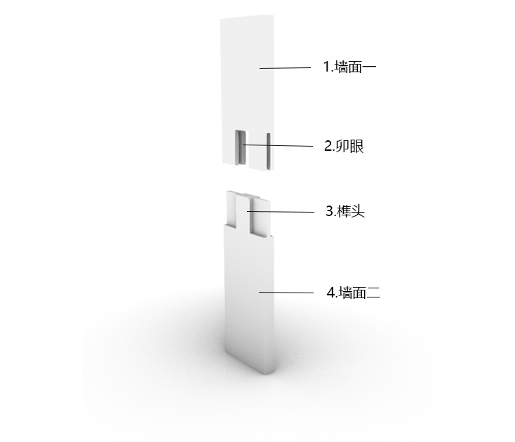
方案一：将两个墙面的上下部进行设计，首先将墙面二的上部截面设计成十字形榫头，再将墙面一的下部截面设计成与之对应形状的卯眼，最后将两个墙面沿纵向穿插拼接起来。通过墙面的一凹一凸相互咬合来达到紧密连接的效果，达到了立体层面的凹凸结合。制作简便、安装方便、连接可靠，且具有较强的抗弯、抗剪、抗拔能力。

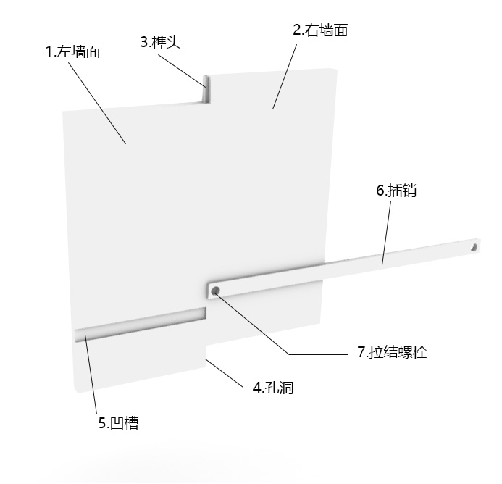

方案二：右墙面的左侧凸出一段锥形榫头，左墙面的右侧设有与榫头相匹配的锥形孔洞，每个墙面的下方都有方形凹槽。
在工厂中将左右墙面预制，再运送至施工现场，先将两个墙面按图中所示的位置互相衔接好，再将榫头插入锥形孔洞中穿插连接两个墙面，然后用插销插入墙面下方的方形凹槽中，最后在插销预设的孔洞中插入拉结螺栓固定，完成装配式墙面连接的施工。

